Кадрлық әлеуеттің даму тиімділігі
Абай облысы білім басқармасының «Семей қаласының арнаулы әлеуметтік қызметтерге мұқтаж балаларды қолдау орталығы» КММ
2021–2026 жж. аралығы
1. 2021–2026 оқу жылдары бойынша біліктілік санаты бар педагогтердің көрсеткіштері мен динамикасы
Оқу жылы | Барлығы | Санаты бар | Жаңа формат | Ескі формат
2021/2022 | 35 (100%) | 24 (71%) | 3 (13%) | 21 (88%)
2022/2023 | 35 (100%) | 18 (56%) | 4 (22%) | 14 (78%)
2023/2024 | 38 (100%) | 22 (58%) | 9 (41%) | 13 (59%)
2024/2025 | 40 (100%) | 23 (58%) | 18 (82%) | 5 (22%)
2025/2026 | 39 (100%) | 22 (56%) | 22 (100%) | 0
Талдау
- 2021–2022 оқу жылында біліктілік санаты бар педагогтердің үлесі 71%-ды құрады.
- 2022–2023 оқу жылында бұл көрсеткіш 56%-ға дейін төмендеді.
- 2023–2025 жылдары 58% деңгейінде тұрақтанды.
- 2025–2026 оқу жылында 56%-ды құрады.
Жаңа форматтағы педагогтердің үлесі айтарлықтай артты: 13%-дан 100%-ға дейін өсті. Сонымен қатар, ескі форматтағы санаттар толық жойылды.
Қорытынды Ұйым педагогтердің біліктілік санаттарының жаңа жүйесіне толық кезең-кезеңімен көшуді қамтамасыз етті.
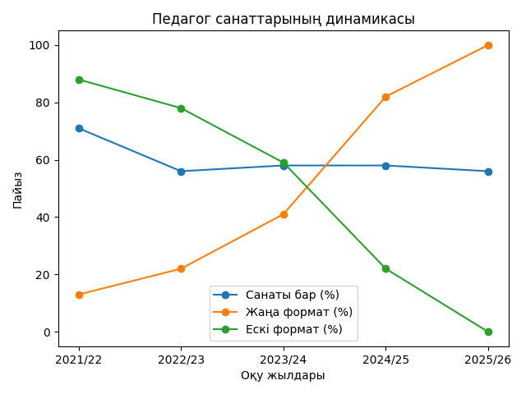

2. Педагогтердің санаттар бойынша саны (2021–2026 жж.)
Оқу жылы | Барлығы | Санаты бар | Зерттеуші | Сарапшы | Модератор | Жоғары | Бірінші | Екінші
2021/2022 | 35 | 24 (69%) | 1 (3%) | – | 2 (6%) | 10 (29%) | 9 (26%) | 2 (6%)
2022/2023 | 35 | 18 (51%) | 1 (3%) | – | 3 (9%) | 7 (20%) | 6 (17%) | 1 (3%)
2023/2024 | 38 | 22 (58%) | 1 (3%) | – | 8 (21%) | 6 (16%) | 5 (13%) | 2 (5%)
2024/2025 | 40 | 23 (55%) | 3 (8%) | 1 (3%) | 13 (36%) | 2 (6%) | 3 (8%) | –
2025/2026 | 39 | 25 (56%) | 3 (8%) | 3 (8%) | 19 (41%) | – | – | –
Талдау
- Педагог-сарапшы санатының үлесі тұрақты түрде өскен: 6%-дан 41%-ға дейін.
- Зерттеуші педагогтер алғаш пайда болып, олардың үлесі 8%-ға жетті.
- Ескі санаттар (жоғары, бірінші, екінші) біртіндеп жойылуда.
Қорытынды Ұйымда педагогтердің жаңа біліктілік жүйесіне толық көшу үрдісі жүзеге асырылған.
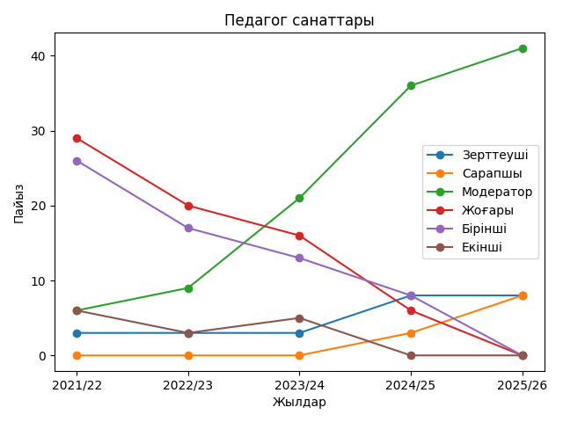
3. Білімі бойынша педагогтердің үлесі (2021–2026 жж.)
Оқу жылы | Барлығы | Жоғары білім | оның ішінде магистр | Орта арнаулы
2021/2022 | 35 | 29 (83%) | – | 6 (17%)
2022/2023 | 35 | 27 (78%) | – | 8 (22%)
2023/2024 | 38 | 34 (89%) | 1 | 4 (11%)
2024/2025 | 40 | 34 (85%) | 2 | 6 (15%)
2025/2026 | 39 | 31 (79%) | 3 | 8 (21%)
Қорытынды Кадрлық құрам жалпы талаптарға сәйкес келеді.
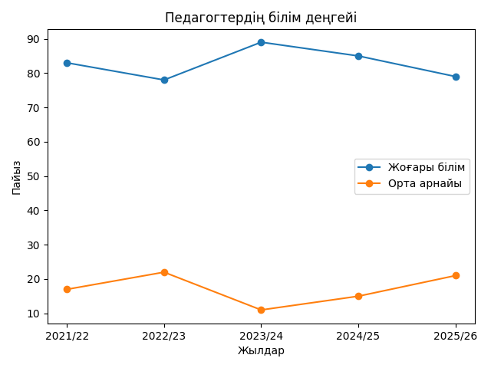

4. Еңбек өтілі бойынша педагогтердің үлесі (2021–2026 жж.)
Оқу жылы | Барлығы | 0–5 жыл | 5–10 жыл | 10–20 жыл | 20–30 жыл | 30–40 жыл | 40+
2021/2022 | 35 | 5 | 4 | 9 | 6 | 8 | 1
2022/2023 | 35 | 7 | 2 | 10 | 10 | 5 | 1
2023/2024 | 38 | 2 | 4 | 14 | 8 | 8 | 2
2024/2025 | 40 | 9 | 4 | 10 | 8 | 8 | 1
2025/2026 | 39 | 10 | 5 | 9 | 8 | 5 | 2
Талдау
- Жас педагогтер саны артқан (0–5 жыл: 5-тен 10-ға дейін).
- Негізгі ядро – 10–20 жыл еңбек өтілі бар педагогтер.
- 20 жылдан жоғары тәжірибелі педагогтер тұрақты сақталған.
Қорытынды Кадрлық құрам тұрақты, теңгерімді және жас мамандармен толықтырылу үрдісі оң сипатта.
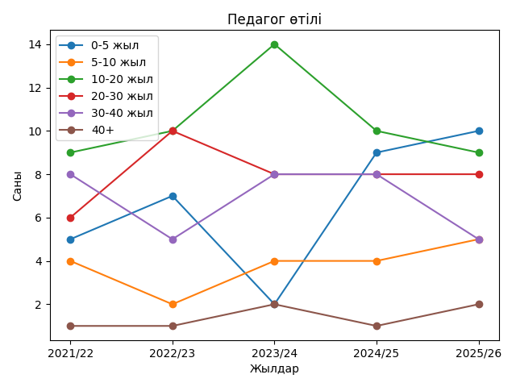

Эффективность развития кадрового потенциала
КГУ «Центр поддержки детей, нуждающихся в специальных социальных услугах города Семей» управления образования области Абай с 2022- 2026 гг.
1.Показатели и динамика педагогов, имеющих категории с 2022- 2026 уч.гг.
Уч.год | Всего | Имеющих категорию  чел /% | В том числе
Уч.год | Всего | Имеющих категорию  чел /% | Новый формат чел /% | Старый формат чел /%
2021/2022 | 35-100% | 24-71% | 3-13% | 21-88%
2022/2023 | 35-100% | 18-56% | 4-22% | 14-78%
2023/2024 | 38-100% | 22-58% | 9-41% | 13 -59%
2024/2025 | 40-100% | 23-58% | 18-82% | 5-22%
2025/2026 | 39-100% | 22-56% | 22-100% | -

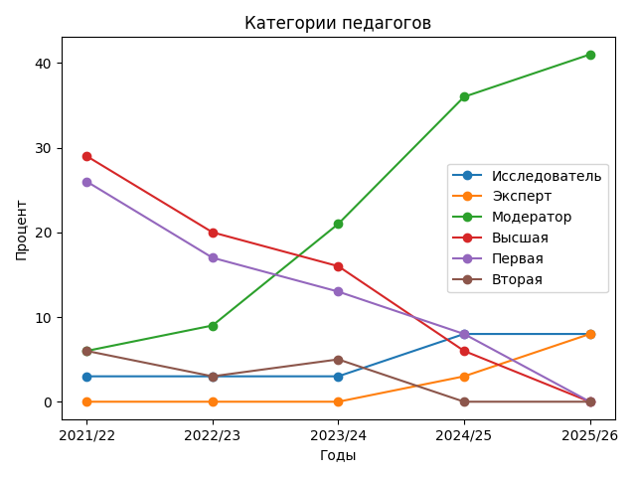

2.Количество педагогов отдельно по каждой категории с 2022- 2026 уч.гг.
Уч.  годы | Всего | Имеющих категории  Чел/% | в том числе |  |  |  |  |  | педагог  Чел/%
Уч.  годы | Всего | Имеющих категории  Чел/% | Исследователь Чел/% | Эксперт Чел/% | Модератор Чел/% | Высшая  Чел/% | Первая  Чел/% | Вторая  Чел/% | педагог  Чел/%
2021  2022 | 35 | 24-69% | 1-3% | - | 2-6% | 10-29 | 9-26% | 2-6% | 11-31%
2022  2023 | 35 | 18-51% | 1-3% | - | 3- 9 % | 7-20% | 6-17% | 1-3% | 17-49%
2023  2024 | 38 | 22-58% | 1-3 % | - | 8-21 % | 6- 16 % | 5-13% | 2-5% | 15-42%
2024  2025 | 40 | 23-55% | 3-8% | 1-3% | 13-36% | 2-6% | 3-8% | - | 18-45%
2025  2026 | 39 | 25-56% | 3-8% | 3-8% | 19-41% | - | - | - | 17-43%
Основные тенденции:
1.Рост категорий: Педагог-эксперт: 6% → 9% → 21% → 36% → 41%, стабильный рост — ключевой показатель качества.
- Педагог-исследователь: отсутствовал → появился → рост до 8%, признак развития методической деятельности
- Снижение: Высшая, первая, вторая категории (старый формат): постепенно уходят
- к 2025–2026 почти отсутствуют
В организации обеспечен поэтапный переход на новую систему квалификационных категорий педагогов. Доля педагогов нового формата достигла 100%, при этом наблюдается устойчивый рост категории “педагог-эксперт” (до 41%) и формирование категории “педагог-исследователь”.

3.Доля педагогов по образованию с 2022- 2026 уч.г
Уч. год | Всего педагогов | Образование
Уч. год | Всего педагогов | Высшее | в т.ч. магистр | Средне -специальное
2021/2022 | 35-100% | 29-83% | 0 | 6-17%
2022/2023 | 35-100% | 27-78% | 0 | 8-22%
2023/2024 | 38-100% | 34-89% | 1 | 4 - 11%
2024/2025 | 40 -100% | 34-85% | 2 | 6-15%
2025/2026 | 39- 100 % | 31- 79% | 3 | 8-21 %

Кадровый состав соответствует требованиям
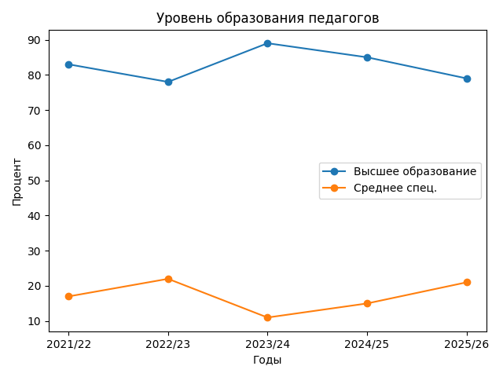

4.Доля педагогов по стажу с 2022- 2026 уч.г
Уч. год | педагогов | 0-5л | 5-10 л |  | 10-20л | 20-30 л | 30-40л | 40+
2021/2022 | 35 | 5 | 4 | 9 |  | 6 | 8 | 1
2022/2023 | 35 | 7 | 2 | 10 |  | 10 | 5 | 1
2023/2024 | 38 | 2 | 4 | 14 |  | 8 | 8 | 2
2024/2025 | 40 | 9 | 4 | 10 |  | 8 | 8 | 1
2025/2026 | 39 | 10 | 5 | 9 |  | 8 | 5 | 2
- Увеличение молодых педагогов: от 0–5 лет: 5 → 10
- Основа коллектива: 10–20 лет (ядро системы)
- Стабильное присутствие опытных (20+ лет)

